1.描述jsp三大指令的区别与语法
一、page 【配置jsp页面】
① contentType
类似于Servlet中的response.setContentType(type);
进行设置响应体的mime类型以及字符集
设置当前页面的编码格式使用 pageEncoding="UTF-8"来进行设置

② import="" 导包

③ errorPage="" 标识的当前的这个页面发生了异常，会进行跳转到某个错误的页面使用 errorPage="" 来进行指定
④ isErrorPage="false"
指定当前页面是否可以作为另一个JSP页面的错误处理页面
true:是，可以使用内置对象【Exeption】了解
false 不是【默认的】 不能进行使用内置对象【Exeption】 二、include 【页面包含的，导入的页面的资源文件】
如引用
<%@ include file="NewFile.jsp" %>
三、taglib【导入资源】
JSP API允许用户自定义标签，一个自定义标签库就是自定义标 签的集合。
Taglib指令引入一个自定义标签集合的定义，包括库路径、自定义标签。
1、prefix=""前缀
2、uri=""地址
<%@taglib prefix="c" uri="http://java.sun.com/jsp/jstl/core" %>

- 描述jsp脚本语法与区别
jsp页面上进行定义java代码的方式
语法:
一、* <% 对应的java代码 %>
- 定义的java代码，在对应的页面进行编译后会生成.java文件
- 这里面可以进行编写【在Service行中可以进行编写什么在这里就可以记性编写什么】
- Service方法就是.java文件中的方法
- 一般情况主要获取相对的路径地址
<%
//获取绝对路径路径
String path = request.getContextPath();

String basePath = request.getScheme() + "://" + request.getServerName() + ":" + request.getServerPort()
+ path + "/";
%>

二、<%! 是用来声明的，声明应用程序的全局变量或者当前页面的方法 %>
1、定义的是java代码，对应在jsp页面进行转换后的Java类的成员的位置或者方法
如：
<%! String lastName="admin"; %>
编译后的代码
public final class index_jsp extends org.apache.jasper.runtime.HttpJspBase
implements org.apache.jasper.runtime.JspSourceDependent,
org.apache.jasper.runtime.JspSourceImports {
String lastName="admin";

三、<%= 用来插入java表达式的，输出到jsp页面%>
1、定义的java代码，进行输出到页面上
2、输出的语句中可以定义什么，该脚本就可以进行定义什么

- 画出JSP的原理图
客户端

服务器
http://localhost:8080/servlet_04/index.jsp

1，服务器解析请求，找到对应页面
Index.jsp
2.将对应页面转换为.java文件
index_jsp.java
3.将.java文件编译成.class文件
4.将.class文件提供访问
Servlet服务器
index_jsp.class

4.描述九大内置对象的区别
① pageContext
作用:当前页面共享数据，还可以获取其他的8个内置对象
② request
作用：一次请求访问的多个资源(转发)
③ session
作用:一次会话多个请求
④application
作用:所有的用户共享数据
⑤response
作用：响应对象
⑥page
作用:当前页面 (Servlet)的对象 ==>this
⑦out
作用:输出对象，数据输出到页面上

⑧config
作用:Servlet的配置对象
⑨ Exception
作用: 异常对象 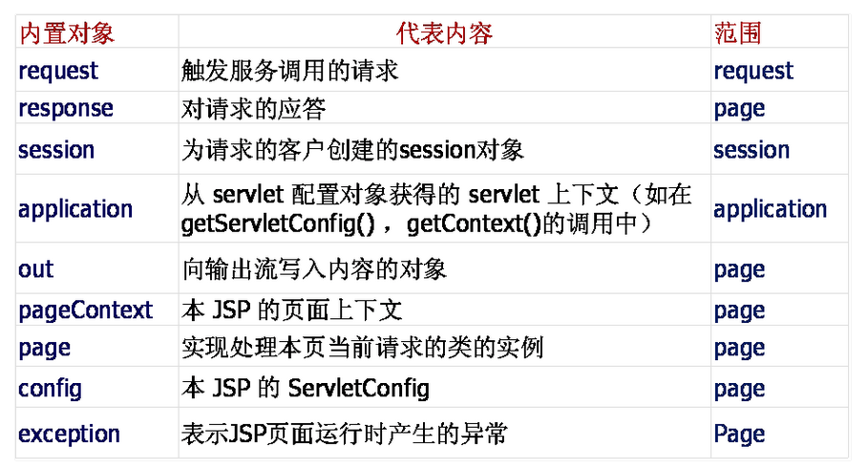 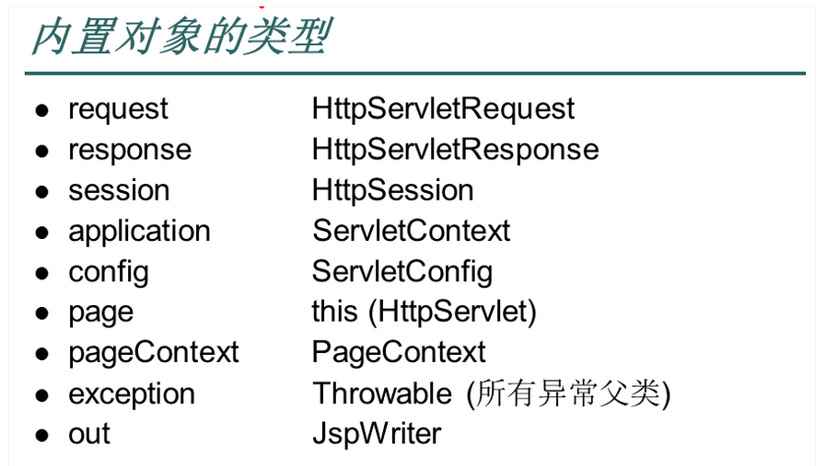 优先级 (按照生命周期的长短):
application > session > request > pageContext

- 描述使用EL表达式与使用jsp脚本的区别
Jsp的主要作用是显示页面；在页面中用jsp脚本对于不具备java编程能力的美工人员、网页设计师来说他们是看不懂的。EL表达式的发明主要是为了使JSP写起来更加简单：简化对JavaBean、集合的访问、访问存储对象等

